2013年一级建造师《建设工程项目管理》真题答案及解析
2013年一级建造师建设工程项目管理真题答案，由建设工程教育网名师团完成，是目前网上最权威的答案！
【独家】答案及解析由网校老师整理而成，部分网站未经许可擅自转载、抄袭，造成内容有所缺失或错误，请大家以建设工程教育网发布为准！
一、单项选择题（共70题，每题1分。每题的备选项中，只有一个最符合题意）
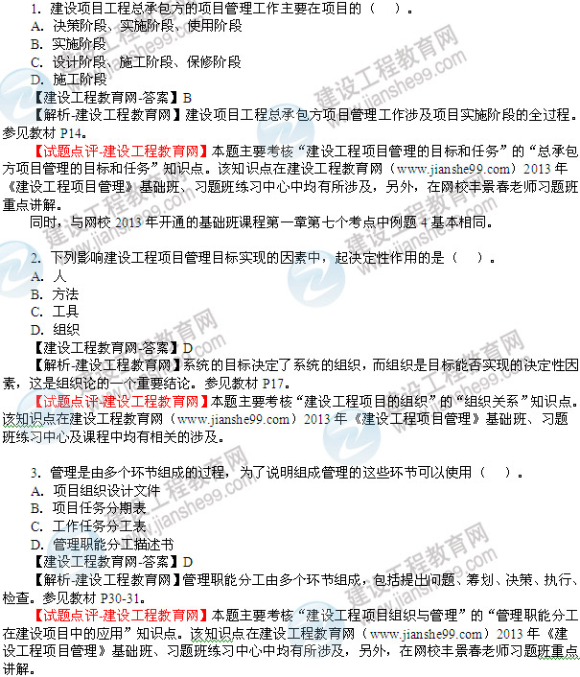
4．下列建设工程项目决策阶段的工作内容中，属于组织策划的是（ ）。
A．业主方项目管理的组织结构
B．生产运营期经营管理总体方案
C．编码体系的建立建设工程教育网原创
D．实施期组织总体方案
【建设工程教育网-答案】D
【解析-建设工程教育网】决策期组织策划：决策期的组织结构、任务分工、管理职能分工、工作流程、实施期组织总体方案、项目编码体系分析。参见教材P39。
【试题点评-建设工程教育网】本题主要考核“建设工程项目策划”的“组织策划”知识点。在建设工程教育网（www.jianshe99.com）2013年《建设工程项目管理》丰景春老师习题班重点提及。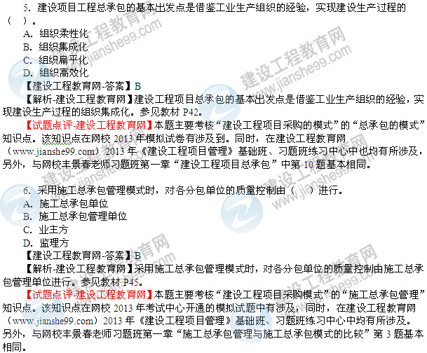
7．根据《建设工程项目管理规范》（GB／T50326－2006），项目管理规划应包括项目管理规划大纲和（ ）两类文件。
A．项目管理计划
B．项目管理实施细则
C．项目管理操作规划
D．项目管理实施规划
【建设工程教育网-答案】D
【解析-建设工程教育网】《建设工程项目管理规范》中，把项目管理规范分为两个类型：项目管理规范应包括项目管理规划大纲和项目管理实施规划两类文件。参见教材P48.
【试题点评-建设工程教育网】本题主要考核“建设工程项目管理规划的内容和编制方法”的“项目管理规划的内容”知识点。该知识点在网校2013年考试中心开通的模拟试题中有涉及，同时，在建设工程教育网（www.jianshe99.com）2013年《建设工程项目管理》基础班、习题班练习中心中均有所涉及。另外，与网校丰景春老师习题班第一章“（六）建设工程项目管理规划的有关内容”第3题基本相同。
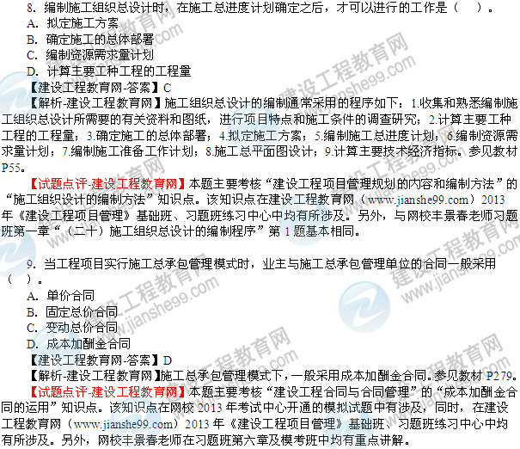
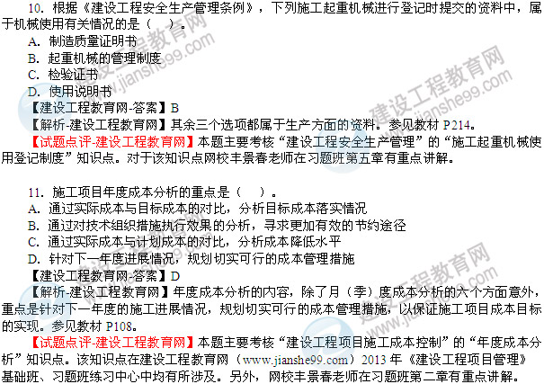
12．如果一个进度计划系统由总进度计划、项目子系统进度计划、项目子系统的单项工程进度计划组成。该进度计划系统是由（ ）的计划组成的计划系统。
A．不同功能建设工程教育网
B．不同项目参与方
C．不同深度
D．不同周期
【建设工程教育网-答案】C
【解析-建设工程教育网】有不同深度的计划构成的进度计划系统包括：总进度计划、项目子系统进度计划、项目子系统的单项工程进度计划。参见教材P111。
【试题点评-建设工程教育网】本题主要考核“建设工程项目进度控制与进度计划系统”的“不停类型的建设工程项目进度计划系统”知识点。该知识点在建设工程教育网（www.jianshe99.com）2013年《建设工程项目管理》基础班、习题班练习中心中均有所涉及。另外，网校丰景春老师在习题班第二章有重点提及。
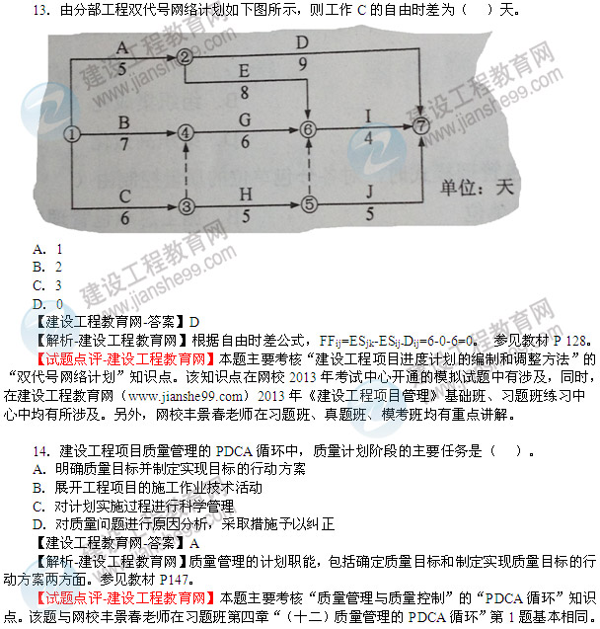
15．建设工程施工进度控制中，业主方的任务是控制整个项目（ ）的进度。
A．实施阶段
B．决策阶段
C．项目全寿命周期
D．使用阶段
【建设工程教育网-答案】A
【解析-建设工程教育网】业主方进度控制的任务是控制整个项目实施阶段的进度，包括控制设计准备阶段的工作进度、设计工作进度、施工进度、物资采购工作进度，以及项目动用前施工准备阶段的工作进度。参见教材P110。
【试题点评-建设工程教育网】本题主要考核“建设工程项目进度控制与进度计划系统”的“项目进度控制的任务”知识点。该知识点在网校2013年考试中心开通的模拟试题中有涉及，同时，在建设工程教育网（www.jianshe99.com）2013年《建设工程项目管理》基础班、习题班练习中心中均有所涉及。另外，与网校丰景春老师习题班第二章“（七）进度控制的任务”第1题基本相同。
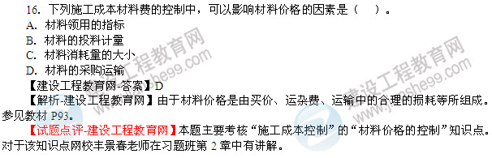
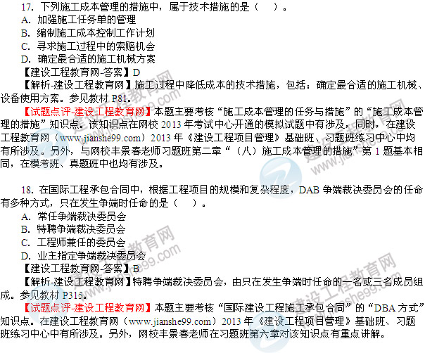
19．发生建设工程重大安全事故时，负责事故调查的人民政府应当自收到事故调查报告起（ ）日内作出批复。
A．30
B．15
C．45
D．60
【建设工程教育网-答案】B建设工程教育网权威解析
【解析-建设工程教育网】重大事故、较大事故、一般事故调查的人民政府应当自收到事故调查报告之日起15日内作出批复。参见教材P238.
【试题点评-建设工程教育网】本题主要考核“建设工程职业健康安全与环境管理”的“建设工程安全事故的处理”知识点。该知识点在建设工程教育网（www.jianshe99.com）2013年《建设工程项目管理》基础班、习题班练习中心中均有所涉及。另外，与网校丰景春老师习题班第五章“四、其他零星题目”第17题基本相同，在模考班、真题班中也均有涉及。
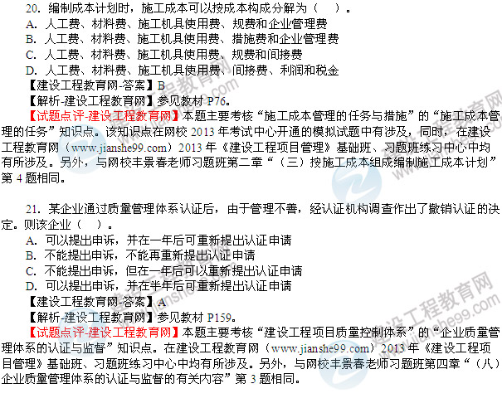
22．在建设工程施工投标过程中，施工方案应由投标人的（ ）主持制定。
A．项目经理
B．法人代表建设工程教育网权威解析
C．技术负责人
D．分管投标的负责人
【建设工程教育网-答案】C
【解析-建设工程教育网】施工方案应由投标人的技术负责人主持制定。参见教材P252.
【试题点评-建设工程教育网】本题主要考核“建设工程施工招标与投标”的“施工投标的内容”知识点。该知识点在网校2013年考试中心开通的模拟试题中有涉及，同时，在建设工程教育网（www.jianshe99.com）2013年《建设工程项目管理》基础班、习题班练习中心中均有所涉及。另外，与网校丰景春老师习题班第六章“（十二）施工投标的内容”第3题相同，在模考班、真题班中也均有涉及。
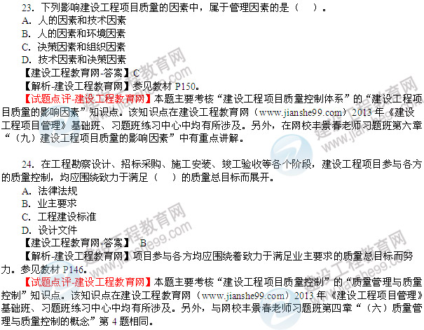
25．建设单位应在工程竣工验收前（ ）个工作日前，将验收时间、地点、验收组名单书面通知该工程的工程质量监督机构。
A．7
B．3
C．14
D．15建设工程教育网原创
【建设工程教育网-答案】A
【解析-建设工程教育网】建设单位应在工程竣工验收前7个工作日前，将验收时间、地点、验收组名单书面通知该工程的工程质量监督机构。参见教材P181.
【试题点评-建设工程教育网】本题主要考核“建设工程项目质量验收”的“质量验收的程序”知识点。相关知识点在网校丰景春老师习题班第四章中有涉及到。
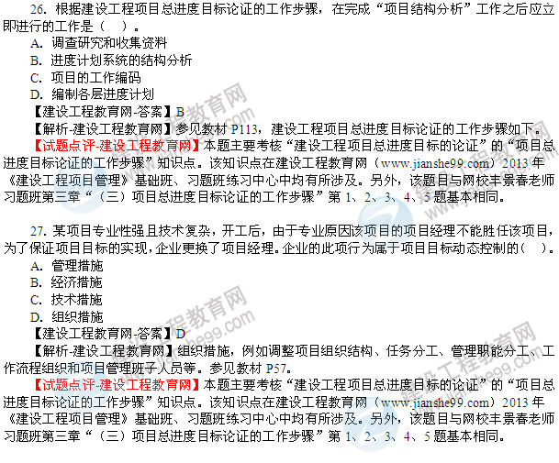
28．编制施工项目成本计划，关键是确定项目的（ ）。
A．概算成本
B．成本构成建设工程教育网原创
C．目标成本
D．实际成本
【建设工程教育网-答案】C
【解析-建设工程教育网】施工成本计划的编制以成本预测为基础，关键是确定目标成本。参见教材P84.
【试题点评-建设工程教育网】本题主要考核“施工成本计划”的“按施工成本组成编制施工成本计划的方法”知识点。该知识点在建设工程教育网（www.jianshe99.com）2013年《建设工程项目管理》基础班、习题班练习中心中均有所涉及。另外，本题与网校丰景春老师习题班第二章“（三）按施工成本组成编制施工成本计划”第1、2、3题基本相同。
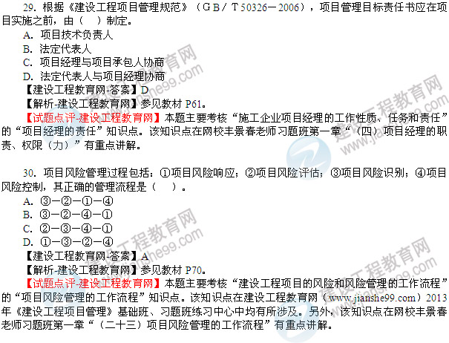
31．对于采用单价合同招标的工程，如投标书中有明显的数字计算错误业主有权先做出修改在评标。当总价和单价的计算结果不一致时，正确的做法（ ）。
A．按市场价调整单价
B．分别调整单价和总价
C．以总价为准调整单价
D．以单价为准调整总价
【建设工程教育网-答案】D
【解析-建设工程教育网】参见教材P250.
【试题点评-建设工程教育网】本题主要考核“建设工程施工招标与投标”的“评标”知识点。该题目与网校丰景春老师习题班第六章“（五）施工招标的有关规定”第5题相同。
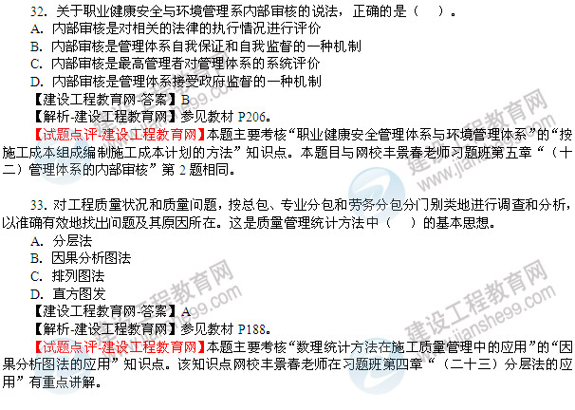
34．关于施工成本及其管理的说法，正确的是（ ）。
A．施工成本是指施工过程中消耗的构成工程实体的各项费用支出
B．施工成本管理就是在保证工期和满足质量要求的情况下，采取相应措施把成本控制在计划范围内，并最大限度的节约成本
C．施工成本预测是以货币形式编制施工项目在计划期内的生产费用、成本水平、成本降低率及降低成本措施的书面方案
D．施工成本考核是在施工成本核算的基础上，对成本形成过程和影响成本升降的因素进行分析，以寻求进一步降低成本的途径
【建设工程教育网-答案】B建设工程教育网独家权威解析
【解析-建设工程教育网】参见教材P76.
【试题点评-建设工程教育网】本题主要考核“施工成本管理的任务与措施”的“施工成本管理的任务”知识点。该知识点网校丰景春老师在习题班第二章“四、其他零星题目”有重点讲解。
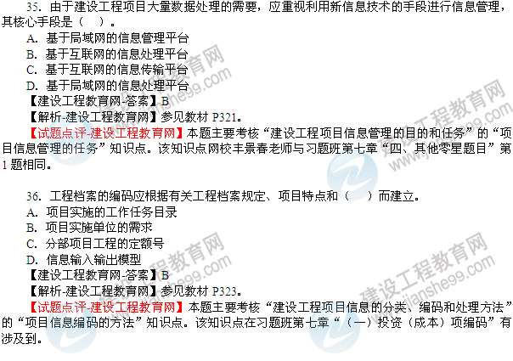
37．为了实现项目的进度目标，应选择合理的合同结构，以避免过多的合同交界面而影响工程的进展。这属于进度控制的（ ）。
A．组织措施
B．经济措施建设工程教育网独家权威解析
C．技术措施
D．管理措施
【建设工程教育网-答案】D
【解析-建设工程教育网】参见教材P143.
【试题点评-建设工程教育网】本题主要考核“建设工程项目进度控制的措施”的“项目进度控制的管理措施”知识点。该知识点在建设工程教育网（www.jianshe99.com）2013年《建设工程项目管理》基础班、习题班练习中心中均有所涉及。另外，该知识点在习题班第三章“（十）项目进度控制的管理措施”有涉及到。
38．建设工程政府质量监督机构参加项目的竣工验收会议的目的是（ ）。
A．对建设过程质量情况进行总结，签发竣工验收意见书
B．对影响结构安全的工程实体质量进行检查验收
C．对影响使用功能的相关部分进行检查验收
D．对质量验收的程序、组织、方法、过程等进行监督
【建设工程教育网-答案】D建设工程教育网独家权威解析
【解析-建设工程教育网】参见教材P195.
【试题点评-建设工程教育网】本题主要考核“建设工程项目质量的政府监督”的“竣工阶段的质量监督”知识点。该题目与网校丰景春老师习题班第四章“（十）项目进度控制的管理措施”第3题基本相同。
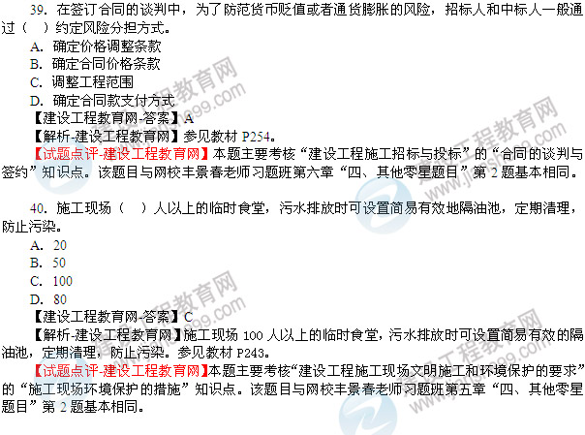
41．项目进度控制的主要工作环节中，首先应进行的工作是（ ）。
A．编制进度计划建设工程教育网独家权威解析
B．分析和论证进度目标
C．定期跟踪进度计划的执行情况
D．采取纠偏措施
【建设工程教育网-答案】B
【解析-建设工程教育网】参见教材P142.
【试题点评-建设工程教育网】本题主要考核“建设工程项目进度控制的措施”的“项目进度控制的组织措施”知识点。该题目与网校丰景春老师习题班第三章“（四）总进度目标论证的工作内容”第5题基本相同。
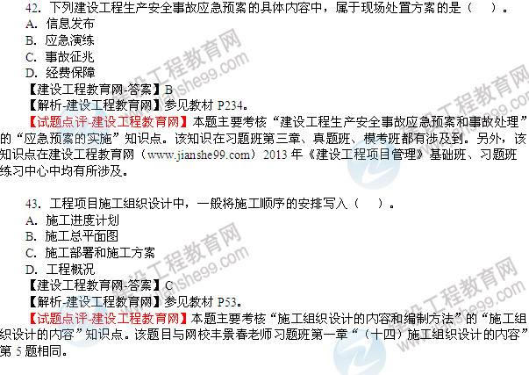
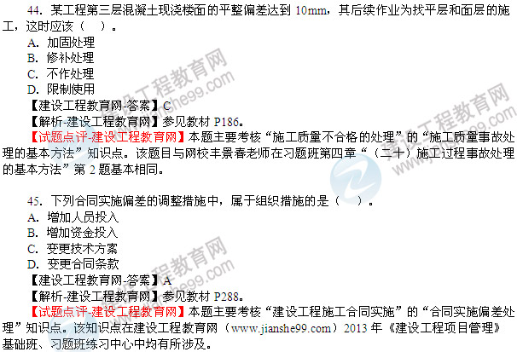
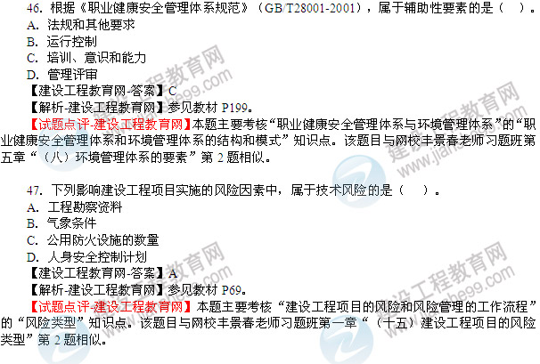
48．当发生索赔事件时，对于承包商自有的施工机械，其费用索赔通常按照（ ）进行计算。
A．台班折旧费
B．台班费
C．设备使用费
D．进出场费用
【建设工程教育网-答案】A建设工程教育网原创
【解析-建设工程教育网】参见教材P307.承包商自有设备，一般按台班折旧费计算，而不能按台班费计算，因台班费中包括了设备使用费。
【试题点评-建设工程教育网】本题主要考核“建设工程索赔”的“费用索赔的计算”知识点。该知识点网校丰景春老师在习题班第六章“（四）索赔费用的组成”有重点讲解。
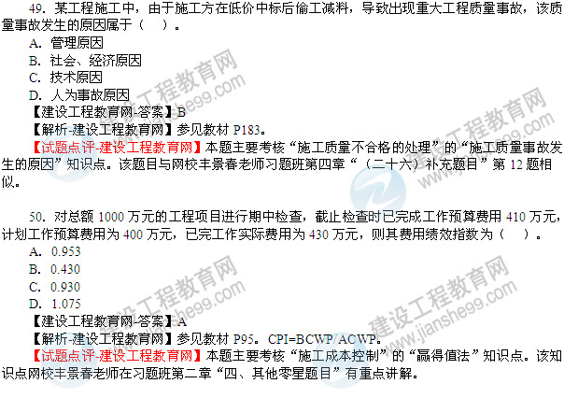
51．下列质量管理的内容中，属于施工质量计划基本内容的是（ ）。
A．项目部的组织机构设置
B．质量控制点的控制要求
C．质量手册的编制
D．施工质量体系的认证
【建设工程教育网-答案】B建设工程教育网原创
【解析-建设工程教育网】参见教材P164.
【试题点评-建设工程教育网】本题主要考核“建设工程项目施工质量控制”的“质量控制点的设置与管理”知识点。该知识点在建设工程教育网（www.jianshe99.com）2013年《建设工程项目管理》基础班、习题班练习中心中均有所涉及。另外，该题目与网校丰景春老师习题班第四章“（二十六）补充题目”第1题相似。
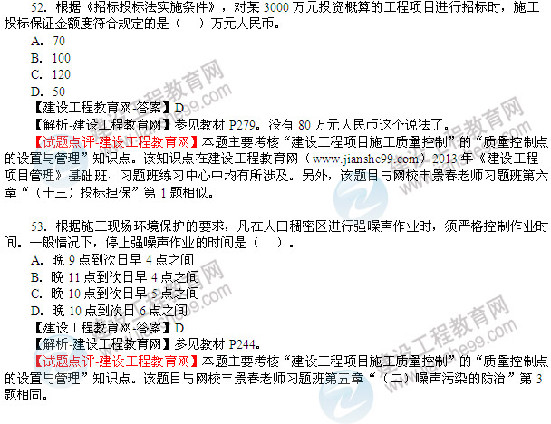
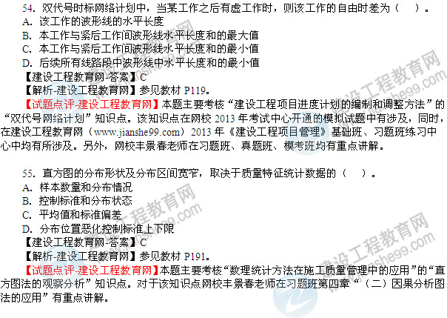
56．工程施工过程中发生索赔事件以后，承包人首先要做的工作是（ ）．
A．向监理工程师提出索赔证据
B．提交索赔报告建设工程教育完独家权威解析
C．提出索赔意向通知
D．与业主就索赔事项进行谈判
【建设工程教育网-答案】C
【解析-建设工程教育网】参见教材P304.
【试题点评-建设工程教育网】本题主要考核“数理统计方法在施工质量管理中的应用”的“直方图法的观察分析”知识点。对于该知识点网校丰景春老师在习题班第四章“（二）因果分析图法的应用”有重点讲解。
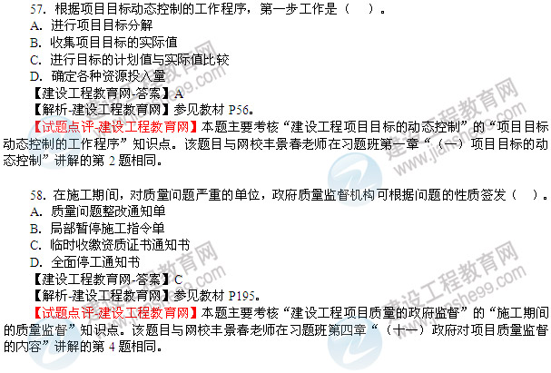
59．下列现场质量检查方法中，属于无损检测方法的是（ ）。
A．拖线板挂锤吊线检查
B．铁锤敲击检查
C．留置试块试验检查
D．超声波探伤检查
【建设工程教育网-答案】D建设工程教育完独家权威解析
【解析-建设工程教育网】参见教材P175.
【试题点评-建设工程教育网】本题主要考核“建设工程项目施工质量控制”的“无损检测”知识点。对于该知识点网校丰景春老师在习题班第四章“（二十六）补充题目”有涉及。
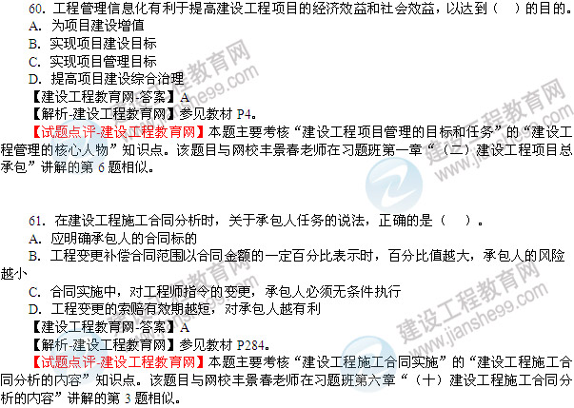
62．分部分项工程成本分析“三算”对比分析，是指（ ）的比较。
A．预算成本、目标成本、实际成本
B．概算成本、预算成本、决算成本
C．月度成本、季度成本、年度成本建设工程教育网权威解析
D．预算成本、计划成本、目标成本
【建设工程教育网-答案】A
【解析-建设工程教育网】分部分项工程成本分析是对预算成本、目标成本、实际成本的三算对比。参见教材P107.
【试题点评-建设工程教育网】本题主要考核“施工成本分析”的“分部分项工程成本分析”知识点。该题目与网校丰景春老师在习题班第二章“（六）综合成本的分析方法”讲解的第1题相同。
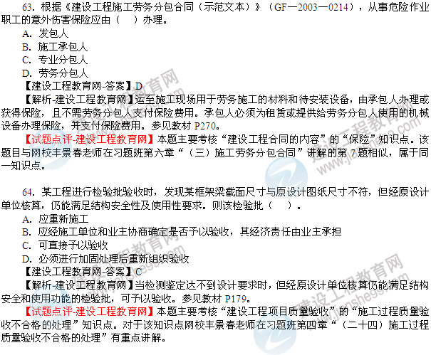
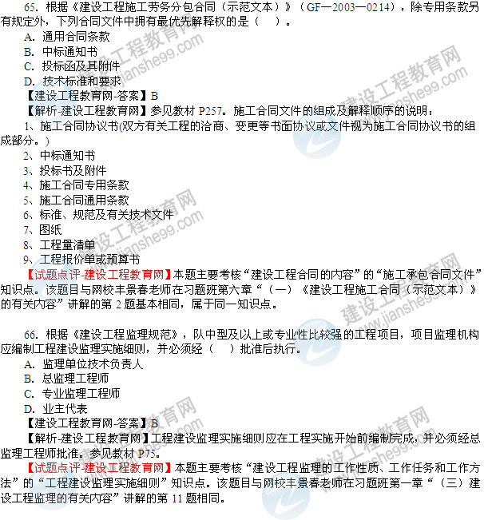
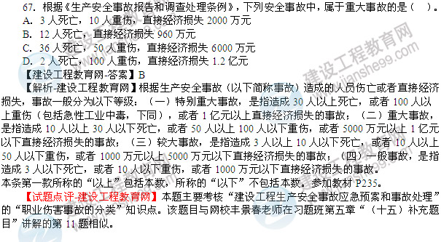
68．下列项目各参与方的沟通障碍中，属于组织沟通障碍的是（ ）。
A．机构组织庞大建设工程教育网权威解析
B．知识、经验水平的差距导致的障碍
C．对信息的看法不同造成的障碍
D．下属对上级的恐惧心理而形成的障碍
【建设工程教育网-答案】A
【解析-建设工程教育网】在管理信息中，合理的组织机构有利于信息沟通。但是，如果组织机构过于庞大，中间层次太多，信息从最高决策层传递到下层不仅容易产生信息失真，而且还会浪费大量时间，影响信息及时性。参见教材P65.
【试题点评-建设工程教育网】本题主要考核“施工企业项目经理的工作性质、任务和责任”的“沟通障碍”知识点。该知识点网校丰景春老师在习题班第一章“（二十四）补充题目”有重点讲解。
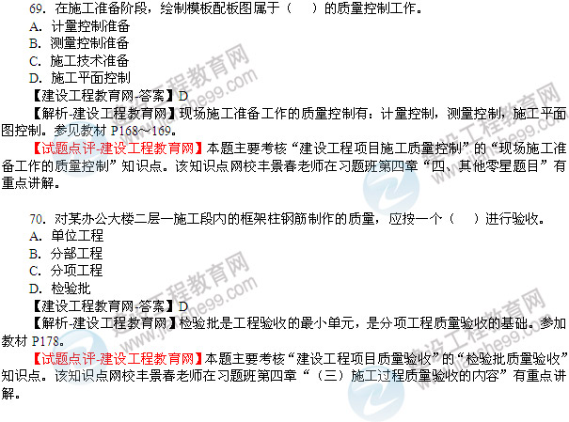
二、多项选择题（共30题，每题2分。每题的备选项中，有2个或2个以上符合题意，至少有1个错项。错选，本题不得分；少选，所选的每个选项得0.5分）
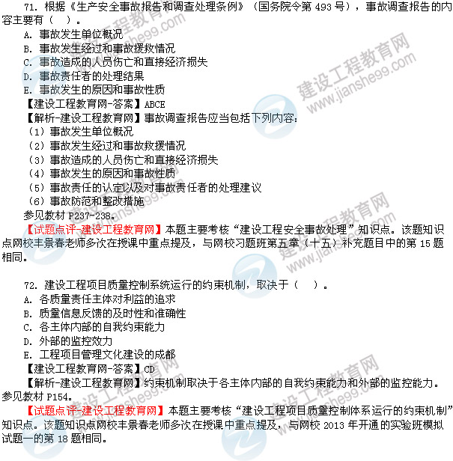
73．国际上业主方工程建设物资采购的模式主要有（ ）。
A．业主自行采购
B．与承包商约定某些物资的指定供应商
C．承包商采购
D．业主规定价格、由承包商采购
E．承包商询价、由业主采购
【建设工程教育网-答案】ABC建设工程教育网
【解析-建设工程教育网】在国际上业主方工程建设物资采购有多种模式，如：业主方自行采购、与承包商约定某些物资为指定供货商、承包商采购等。参见教材P47.
【试题点评-建设工程教育网】本题主要考核“物资采购的模式”知识点。该题知识点网校丰景春老师多次在授课中重点提及，与网校习题班第一章（十八）物资采购的第3题相同。
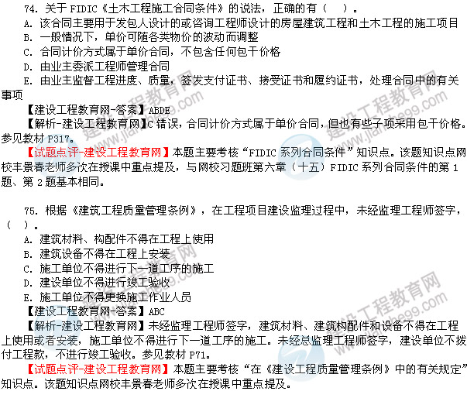
76．下列进度控制的措施中，属于组织措施的有（ ）。
A．选择承发包模式
B．进行工程进度的风险分析
C．落实资金供应的条件建设工程教育网权威解析
D．编制项目进度控制的工作流程
E．进行有关进度控制会议的组织设计
【建设工程教育网-答案】DE
【解析-建设工程教育网】AB属于管理措施；C属于经济措施。参见教材P143.
【试题点评-建设工程教育网】本题主要考核“进度控制的组织措施”知识点。该题知识点网校丰景春老师多次在授课中重点提及，与网校习题班第三章进度控制的措施这一节内容的很多题目都类似。
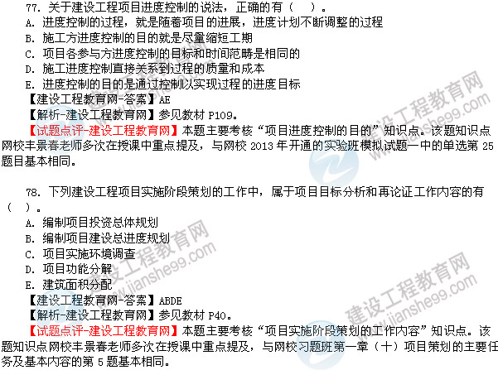
79．根据施工现场文明施工的要求，施工现场文明施工制度包括（ ）。
A．门卫值班管理制度
B．岗位聘任制度
C．宣传教育制度建设工程教育网独家权威解析
D．消防管理制度
E．检查考核制度
【建设工程教育网-答案】ACDE
【解析-建设工程教育网】参见教材P239～241.
【试题点评-建设工程教育网】本题主要考核“施工现场文明施工的要求”知识点。该题知识点网校丰景春老师多次在授课中重点提及，本题具体的题目网校没有涉及。
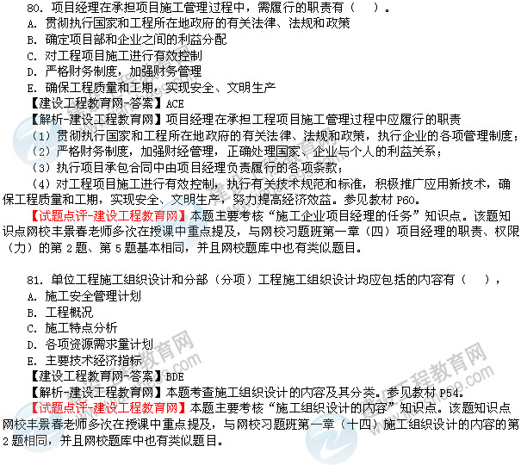
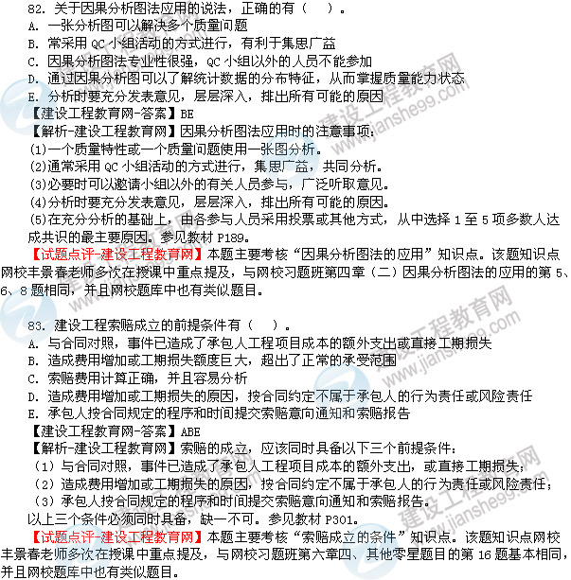
84．在招标文件中要求中标的投标人提交保证履行合同义务和责任的担保，其形式有（ ）。
A．保留金
B．由保险公司开具的履约担保书
C．房屋抵押他项权证
D．有价证券
E．商业银行开具的担保证明
【建设工程教育网-答案】ABE建设工程教育网
【解析-建设工程教育网】本题考察履约担保的形式，参见教材P280-281.
【试题点评-建设工程教育网】本题主要考核“履约担保的形式”知识点。该题知识点网校丰景春老师多次在授课中重点提及，与网校习题班第六章（二）履约担保的第8题相同，并且网校题库中也有类似题目。
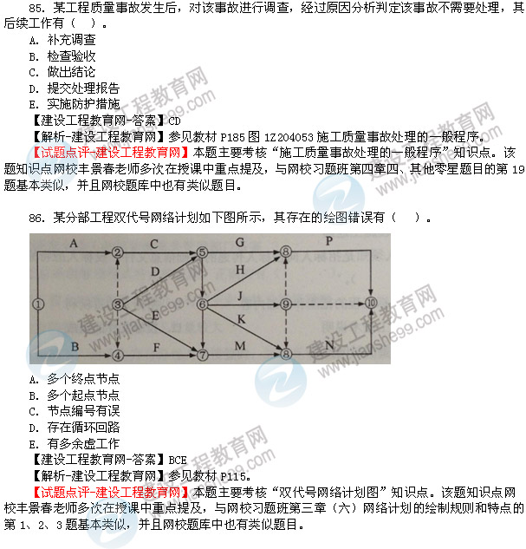
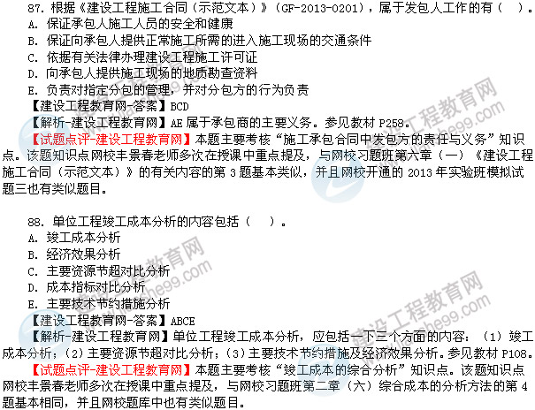
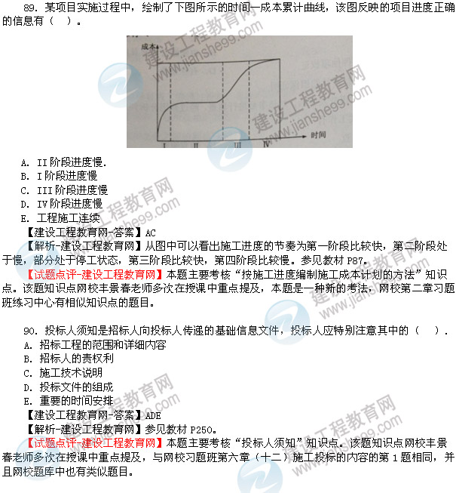
91．根据《建设工程项目管理规范》（GB/T50326-2006），项目管理规划大纲的编制依据包括（ ）。
A．项目可行性研究报告
B．相关市场和环境信息建设工程教育网权威解析
C．设计文件、标准、规范
D．项目建议书
E．招标文件及有关合同文件
【建设工程教育网-答案】ABCE
【解析-建设工程教育网】项目管理规划大纲可依据下列资料编制：
（1）可行性研究报告。
（2）设计文件、标准、规范与有关规定。
（3）招标文件及有关合同文件。建设工程教育网权威解析
（4）相关市场信息与环境信息。参见教材P51.
【试题点评-建设工程教育网】本题主要考核“项目管理规划大纲的编制依据”知识点。该题知识点网校丰景春老师多次在授课中重点提及，不过网校具体的题目没有涉及。
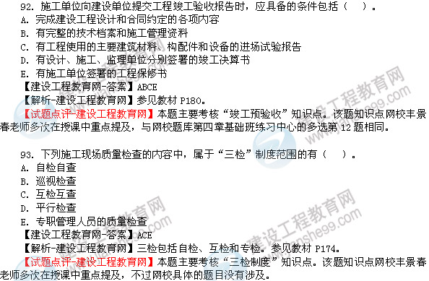
94．工程项目施工成本管理的基础工作包括（ ）。建设工程教育网独家权威解析
A．建立成本管理责任体系
B．建立企业内部施工定额
C．及时进行成本核算
D．编制项目成本计划
E．科学设计成本核算账册
【建设工程教育网-答案】ABE
【解析-建设工程教育网】参见教材P80.
【试题点评-建设工程教育网】本题主要考核“施工成本管理的基础工作内容”知识点。该题知识点网校丰景春老师多次在授课中重点提及，与网校习题班第二章四、其他零星题目的第6题相同，并且网校题库中也有类似题目。
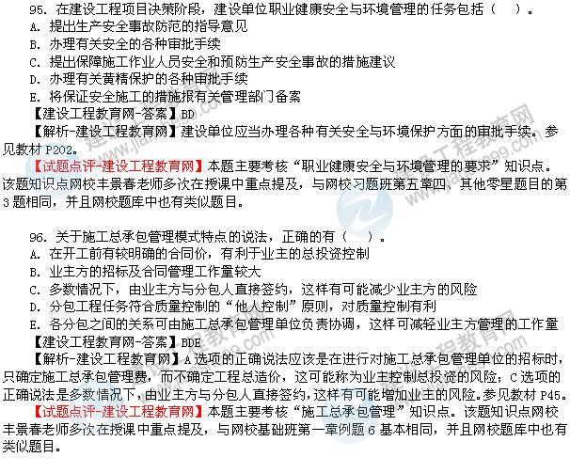
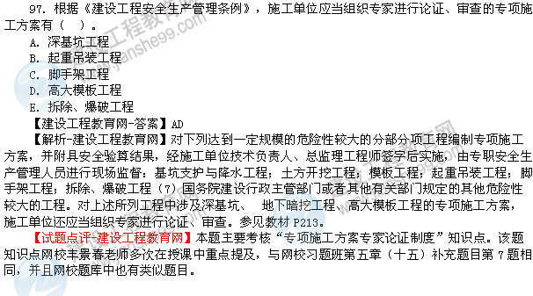
98．建设工程项目信息管理中，为形成各类报表和报告，应当建立（ ）的工作流程。
A．信息管理和输出
B．收集信息、录入信息
C．审核信息、加工信息
D．信息传输和发布
E．信息整理和共享建设工程教育网独家权威解析
【建设工程教育网-答案】BCD
【解析-建设工程教育网】参见教材P321.
【试题点评-建设工程教育网】本题主要考核“信息工程流程”知识点。该题知识点网校丰景春老师多次在授课中重点提及，与网校题库第七章基础班练习中心多选题第3题基本相同。
